DC-DC SYNCHRONOUS ALÇALTICI DÖNÜŞTÜRÜCÜ TASARIMI, ANALİZİ ve BENZETİMİ

2025
LİSANS TEZİ
ELEKTRİK-ELEKTRONİK MÜHENDİSLİĞİ

Gökberk Güçin

Ad SOYAD tarafından hazırlanan “TEZİN ADI” başlıklı bu tezin Lisans Tezi olarak uygun olduğunu onaylarım.
xx/xx/201x

Doç. Dr. Ozan GÜLBUDAK
Tez Danışmanı,
Karabük Üniversitesi Elektrik-Elektronik Mühendisliği Bölümü

Ünvan. Ad SOYAD ..…….………...
xxxx Üniversitesi xxx Mühendisliği Bölümü

Ünvan. Ad SOYAD ..…….………...
Karabük Üniversitesi xxxx Bölümü

ABSTRACT

B. Sc. Thesis

DESIGN, ANALYSIS AND SIMULATION OF DC-DC SYNCHRONOUS BUCK CONVERTER

Gökberk Güçin 2017010215016

Karabük University
Faculty of Engineering Department of Electrical-Electronics Engineering

Thesis Advisor
Doç. Dr. Ozan GÜLBUDAK
January 2025, 60 pages

This undergraduate thesis focuses on the design and analysis of a synchronous DC-DC buck converter, which is widely used in power electronics for efficient voltage regulation. The study includes the systematic calculation and optimization of power stage components such as inductors, capacitors, and MOSFETs to achieve desired performance metrics. A comprehensive control strategy utilizing a PID compensator is developed to ensure stable and precise output voltage regulation under varying load and input conditions. Simulation results verify the design's efficiency, ripple control, and transient response, meeting the specified requirements. The findings demonstrate the feasibility of integrating theoretical principles with practical applications in the field of power electronics.

Key Words : Synchronous buck converter, voltage regulation, power electronics, PID compensator, transient response

İÇİNDEKİLER
Sayfa
ABSTRACT iv
TEŞEKKÜR Hata! Yer işareti tanımlanmamış.
İÇİNDEKİLER vi
BÖLÜM 1 1
1. GİRİŞ 1
1.1. Çalışmanın Amacı ve Kapsamı 1
1.2. Buck Converter Nedir? 1
2. Güç ve Kontrol Tasarımında İzlenen Yöntem 2
2.1. Frekans Seçim Kuralları ve Hesaplamalar 3
2.2. Hesaplamalarda Kullanılacak Parametreler: 5
3. Güç Katı Hesaplamaları: 6
4. Çevirici Durum Denklemleri 12
4.1. ESR Etkisi 13
4.2. Genel Dalga-Biçimleri 14
5. Kontrolcu Tasarımı 16
6. Op-amp devresi -gerçeklemesi 32
6.1. Sensor Gain (H(s)) 33
6.2. Compensator Devresi 34
7. Benzetim sonuçları 40
7.1. Tasarım Gereksinimleri 40
7.2. Benzetimde kullanılan elemanlar ve parametreler 41
7.3. Çıkış Gücü 43
7.4. Output Voltage (static requirement): 44
7.5. Output Voltage (transient limits): 45
7.6. Allowed output voltage ripple (p-p, any R load) 46
7.7. Verimlilik 47
7.8. Hesaplamaların Doğrulanması 48
8. PROJENIN GELECEĞİ 49
KAYNAKLAR 50
EKLER 51
EK-1. Sığaç Verisayfası 51
EK-2. Genel görünüm 51

BÖLÜM 1

GİRİŞ

Çalışmanın Amacı ve Kapsamı
Bu çalışmanın amacı, belirlenen tasarım gereksinimlerini karşılayan bir DC-DC senkron buck konvertörünün tasarımını, analizini ve benzetimini gerçekleştirmektir. Çalışma, buck konvertör devresinin temel prensiplerini, güç katı hesaplamalarını ve kontrolcü tasarımını ele almaktadır. Tasarlanan sistem, verilen giriş voltaj aralığında çıkış voltajını sabit tutmayı hedeflemekte ve yüksek verimlilikle çalışması planlanmıştır.

Buck Converter Nedir?
Buck converter, yüksek giriş gerilimini daha düşük bir çıkış gerilimine dönüştüren bir DC-DC dönüştürücü türüdür. Bu tür devreler, enerji kaybını azaltarak verimli bir şekilde enerji dönüşümü sağlar. Anahtar transistör, diyot, bobin ve kapasitör gibi temel elemanlardan oluşan buck converter, çeşitli elektronik cihazlarda güç yönetimi için yaygın olarak kullanılır.

Güç ve Kontrol Tasarımında İzlenen Yöntem

Okuduğum kaynaklarda önce güç katı (Power Stage) hesaplamaları yapılıyor. Akım, gerilim değerleri, elemanların değerleri, kayıpları belirleniyor. Ardından kontrolcünün tasarımına geçiliyor. Güç ile kontrol tasarımı öncelik-sonralık ilişkisi olsa da birbirinden ayrık iki farklı süreçmiş gibi anlatılıyor.

Kontrolcü tasarımında, bu güç katında belirlediğimiz parametreler kullanılıyor. Bu yöntem izlenerek yapılan çalışmada, frekansları istenen yerde tutmak zor olabiliyor. Güç aşamasına dönüp değeri yeniden değiştirmek zorunda kalınabiliyor.

Örneğin güç katı aşamasındayken, serbestçe seçtiğimiz bir değer, kontrolcü aşamasında, tasarımı zorlaştırabiliyor. Oysaki bu serbest seçimin, ileride kısıtlayıcı bir seçim olacağını bilmiş olsaydık, bunu yapmazdık.

Sonuç olarak, güç ve kontrol tasarımını bütünleşik biçimde düşünerek, birbirlerini etkileyen parametreleri, tasarım sürecinin başından itibaren göz önünde bulundurmak, tasarımın daha sağlıklı ve kolay bir şekilde yapılmasına yardımcı oluyor.

Frekans Seçim Kuralları ve Hesaplamalar
Kaynak [1] ve [2]’deki Type-3 Compensator’lü bir kontrolcü sistemindeki, frekanslarla ilgili tavsiye edilen seçim kurallarını bir araya getirdim.

- fs=fp2=fesr
- fc = fs/10
- fL = < fc/10
- fo, fz'den küçük, fL'den büyük olacak.
- 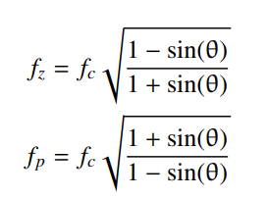
Bu koşulları birleştirip, tüm frekansları yatay eksende, büyüklük sırasına göre sıraladım.
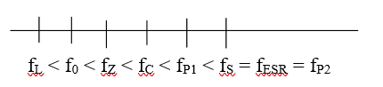

Denklemi belli olan frekanslar, ve seçimini bizim yaptığımız parametreler var.
- fesr = 1/(2*pi*C*Resr)
- fo = 1/(2*pi*((C*L)^0.5))
- fs = 100kHz ve Teta = 52derece
Yukarıdaki tüm koşulları ve denklemler dikkate alarak hesaplama yaptığımızda, birtakım

f_{s= 100 kHz}
f_{P2=} f_{ESR}= f_{S=}100 kHz
f_{ESR}= 1/(2*π*C*100kHz) = 100kHz
Buradan
C*Resr =1.59µ bulduk.
fc = fs/10= 10kHz
f_{Z =3.44kHz}
fp_{1 = 29kHz}
f_{L}≤1kHz buradan f_{L}’yi 1kHz olarak seçtim.
f_{L} < f₀ < f_{Z} idi.
1kHz < 1/(2*pi*((C*L)^0.5)) < 3.44kHz buradan
2.44n< (C*L) < 25.3n

Kontrolcü kısmından elde edilip güç hesabında kullanacağımız iki denklem bunlardır.:
2.44n< (C*L) < 25.3n
ve
C*Resr =1.59µ

2.44n< (C*L) < 25.3n
C*Resr = 1.59µ
$$Giriş Gerilimi Vin,max= 36 V \\ Vin,min= 24 V$$
$$Çıkış Gücü= 50W-125W$$
$$Çıkış Gerilimi Vo= 14V$$
$$Çıkış Akımı Io,min=\frac{50W}{14V} = 3.571 A \\ Çıkış Akımı Io,max=\frac{125W}{14V} = 8.92 A$$
$$Çıkış Gerilimi Tepeden tepeye dalgalanma ∆Vo =0.100 V$$
$$Yük Direnci Rload,min=\frac{Vo}{Io,max} = \frac{14V}{8.92 A} = 1.569 Ω \\ Yük Direnci Rload,max=\frac{Vo}{Io,min} = \frac{14V}{3.57 A} = 3.921 Ω$$

Hesaplamalarda Kullanılacak Parametreler:

Güç Katı Hesaplamaları:

Buck converter, en yüksek giriş gerilimindeyken (36V), en yüksek gücü (125W) verebilecek biçimde tasarlandı. Yüksek gerilimdeyken, duty cycle D daha düşük olmak zorunda.
Küçük D; ana mosfetin daha kısa süre iletimde kalması, bobin ve sığacın dolması için daha az süreleri var demektir. Dolmaları için tanınan süre daha kısa olsa da aynı miktarda enerjiyi depolamak zorundalar, yüksek akım çekmeliler, yüksek gerilime çıkabilmelidirler. (Sabit çıkış gerilimi için). Öyleyse L ve C değerleri büyüyecek.

Yüksek çıkış gücü de zorlayıcı durumdur, düşük güce göre.
Adım 1:  $$DutyCycle D^{'}nin \\ değer aralığını \\ belirlemek$$ | $$\frac{Vo}{Vin,max}≤ D ≤\frac{Vo}{Vin,min}$$  $$\frac{14V}{36V}≤ D ≤\frac{14V}{24V}$$ | Dmin = 0.3888  Dmax= 0.5833
Adım 2: Anahtarlama Frekansı (Switching Frequency) | $f_{s}= 100kHz$ seçmiştik.
Adım 3:  Tepeden-tepeye Bobin Akımı Dalgalanması: $∆I_{L}$ | $$∆I_{L}= 0.2×Io,max \\ =0.2×8.92$$$=1.784 A$ (ESKİ) | Adım 4’te değerini belirleyeceğimiz bobinin, $Io,max$ akımının yüzde 20’si kadar tepeden tepeye dalgalanma yapmasını istedik. Bobin akımının dalgalanma oranı yüzde 20-40 arasında olabileceğini kaynakları belirtiyor. [2] [1].
Adım 4:  Bobin Değeri’nin Hesaplanması $L$ | $L =\frac{Vo×\left(1-D,min\right)}{∆I_{L}×f_{S}} =\frac{14×\left(1-0.3888\right)}{0.2×8.92 × 100k}= 47.94μH$ (ESKİ)
Adım 5:  C’nin hesaplanması | $$C_{min} = \frac{\left(1-D,min\right)}{8*L*\left(∆Vo/Vo\right)*{fs}^{2}}$$  $$= \frac{\left(1-0.3888\right)}{8*47.94μ*(0.01/14)*({100k)}^{2}}$$$C_{}≥ 22.3μ F$ (ESKİ)
Adım 6:  C’nin müsaade edilen en yüksek ESR değeri: $r_{esr}$ | $$ESR≤\frac{∆Vo}{∆I_{L}} \\ ESR≤\frac{0.1}{1.784}$$$ESR≤56m Ω$(ESKİ)
Adım 7:  Şu ana kadar bulduğumuz parametreleri yazıp, frekanslardan gelen eşitsizlikleri sağlayıp sağlamadığına bakalım. | 2.14n<C*L<25.3n  ve C*Resr =1.59u koşullarını  sağlamadığına bakacağız.  $$C_{}≥ 22.3μ F$$  $$L =47.94μH$$  $$ESR≤56m Ω$$ | Resr =1.59n/22 $μ$ =71.3mOhm çıktı  $56m Ω$ ‘a yakın fakat koşulu sağlamıyor gibi görünse de Sığacın Capacitance’sı arttıkça Esr değeri düşme eğiliminde. Ek1’den  O sebeple C’yi biraz arttırıp, esr’yi biraz düşürerek  C*Resr = 1.59$μ$ koşulunu sağlamak mümkün.

Esr koşulunu sağlamak için, C> 28.4uF olması gerekir.
L sabit tutursa 47.94uF’da,
44.uF < C < 527uF aralığında olmalı.
C’nin yukarıdaki değer aralığında olmasının fo resonance frekansının aşağıdaki değer aralığında olması demektir.
f_{L} < f₀ < f_{Z} idi.
1kHz <f₀ < 3.44kHz
C = 82uF’lik sıgaç seçelim.
Çünkü 82uF’lik sigacın esr’si 20m Ohm. Böylece C*Resr = 1.59$μ$ koşulu sağlamış oluruz. (ek-1)
f₀ = 2.5kHz ve C= 82uF iken L’nin kaç olduğunu bulalım.
$fo = \frac{1}{2√L*C}$ ‘den L = 49.42uH olur.
Yeni L ve C değerlerine göre hesabımızı yenilemeliyiz.

Adım8:  Bobin değeri arttığı için bobin akımının tepeden-tepeye dalgalanması da azalacak. | $$∆I_{L} =\frac{Vo×\left(1-D,min\right)}{L×f_{S}} =\frac{14×\left(1-0.3888\right)}{47.42u × 100k}= 47.94μH$$$∆I_{L} = 1.714 A$ (YENİ)  $$ESR≤\frac{∆Vo}{∆I_{L}}$$
Adım 9:  IL,tepe Akımı | IL,tepe = Iomax +$∆I_{L}/2$ = $1.714 /2$+$8.92$ = 9.777 A
Adım 9.2:  IL,küçük,tepe Akımı | Bobin akımının, anahtarlama periyodunun herhangi bir anında, 0A’e kadar düşüp düşmediğini tespit etmek istiyoruz.  IL,küçük,tepe = Iomin - $∆I_{L}/2$ = $3.571$ - $1.714 /2$= 2.714 A> 0A CCM’de
Adım 10:  Seçtiğimiz bobinin bu değerdeki etkin akıma dayanabilmesi gerekir. | $$I_{L,RMS} =\sqrt{{I_{L}}^{2}+{ \left(\frac{{∆I_{L}}/2}{\sqrt{3}}\right)}^{2}} \\ I_{L,RMS} =\sqrt{{10.634}^{2}+{ \left(\frac{{1.714}/2}{\sqrt{3}}\right)}^{2}}$$  $I_{L,RMS} = 10.645 A$ [3]
Adım 11:  Yeni C ve L ile Çıkıştaki dalgalanma miktarı | $$∆Vo= \frac{Vo*\left(1-D,min\right)}{8L *C_{}*{fs}^{2}}$$  $$= \frac{14*\left(1-0.3888\right)}{ 8*47.94μ*(82μ )*({100k)}^{2}}$$$∆Vo$ = 27m V  L ve C değerlerinin artışı, çıkıştaki gerilim dalgalanmasını da 100mV’tan 27mV’a düşürdü.  Kapalı-çevrimin frekanslarının yerlerini, tasarımın sürecinin en başından itibaren gözetmenin bir sonucu diyebiliriz.
Adım 12:  $$I_{C,RMS}$$ | $$I_{C,RMS} =\sqrt{{I_{C}}^{2}+{ \left(\frac{{∆I_{C}}/2}{\sqrt{3}}\right)}^{2}} \\ I_{C,RMS} =\sqrt{0^{2}+{ \left(\frac{{1.714}/2}{\sqrt{3}}\right)}^{2}} \\ I_{C,RMS} = 0.4947A$$  Sığaç bu akıma dayanabilmelidir.
 | 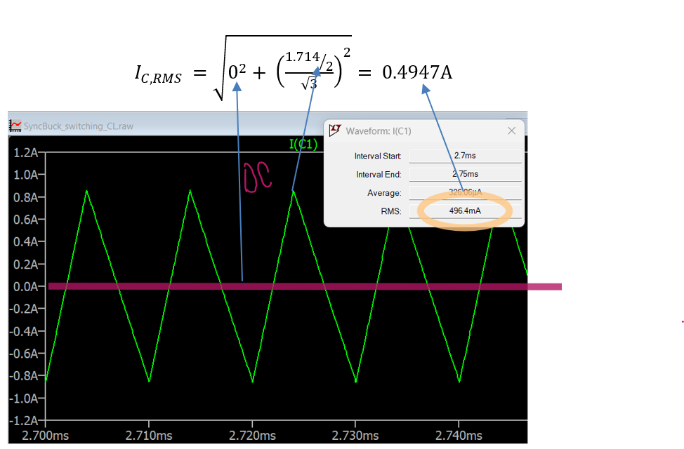

Adım1’de yaptığımız Duty cycle hesabının ltspice benzetiminde göstermek. Steady-State iken, Giriş gerilimi 36V iken;
3.91usaniye =Dmin*(1/100kHz) olarak görünüyor. Hesapladığımıza yakın.
Benzer şekilde Giriş gerilimi 24 V iken Dmax olduğunu görebiliriz.
Ayrıca bu Dmin ve Dmax değerleri steady-state için geçerli. Transient durumlarında, Kontrolcünün verdiği emirle D= 0.9 ile D= 0.1 arasında değişiyor.

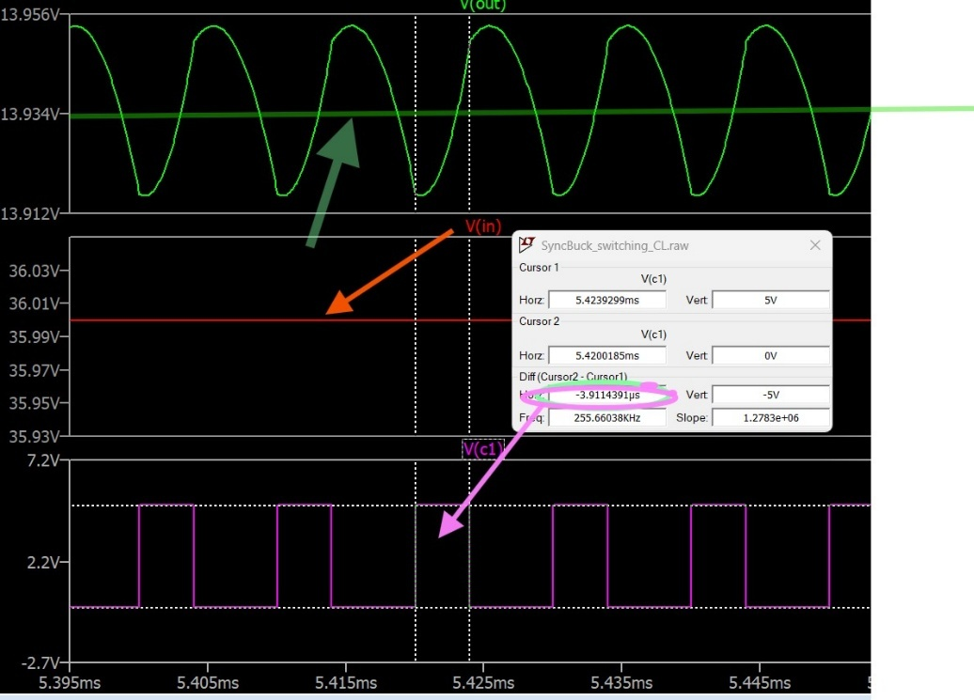

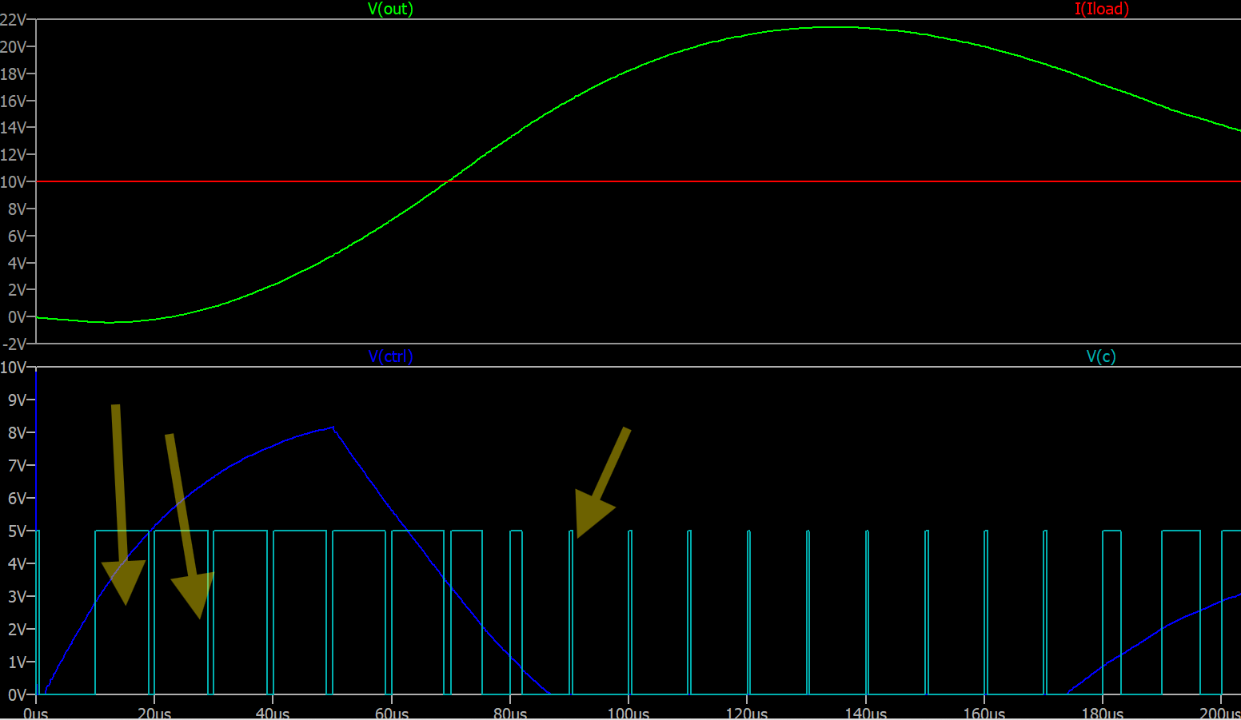

Şu ana kadar elde edilenlerle birlikte önemli değerlerin özeti
$$Giriş Gerilimi Vs,max= 36 V$$
$$Giriş Gerilimi Vs,min= 24 V$$
$$Çıkış Gücü Pmax= 125W$$
$$Çıkış Gücü Pin= 50W$$
$$Çıkış Gerilimi Vo= 14V$$
$$Çıkış Gerilimindeki Tepeden tepeye dalgalanma ∆Vo =27mV$$
C = 82uF

Resr = 19.39mOhm
Rdon= 15mOhm

RL = 15mOhm

$$Rload,min= 1.569 Ω$$
$$Rload,max=3.921 Ω$$
Dmin = 0.3888
Dmax= 0.5833

Çevirici Durum Denklemleri

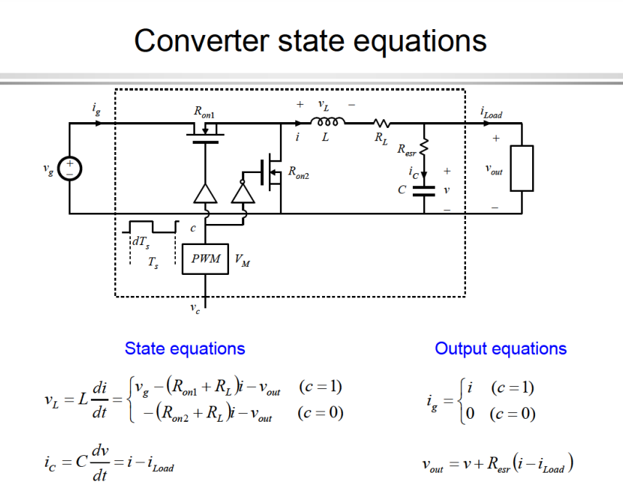

Zaman alanında buck converter’ın tüm davranışını temsil eden bu denklemleri, LTSpice benzetim sonuçları ile denklemlerden birkaçını doğrulamaya çalışacağım.

ESR Etkisi
Vout = v +Resr*(i-iload)
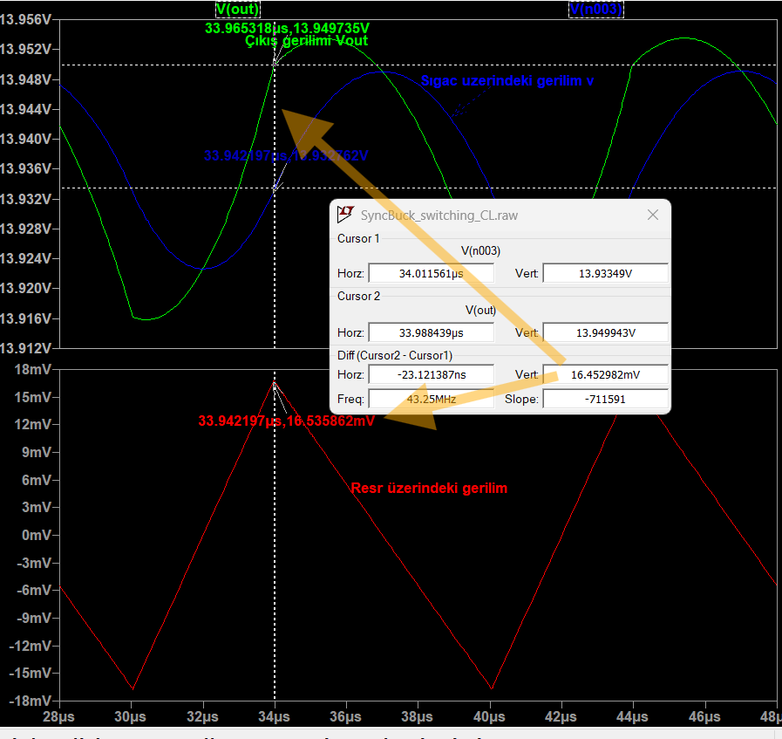
Esr direncinin neden düşük tutulması gerektiğinin, Çıkış geriliminde dalgalanmayı arttırdığını göstermiş olduk.

Akım ve Gerilimlerin Genel Dalga-Biçimleri
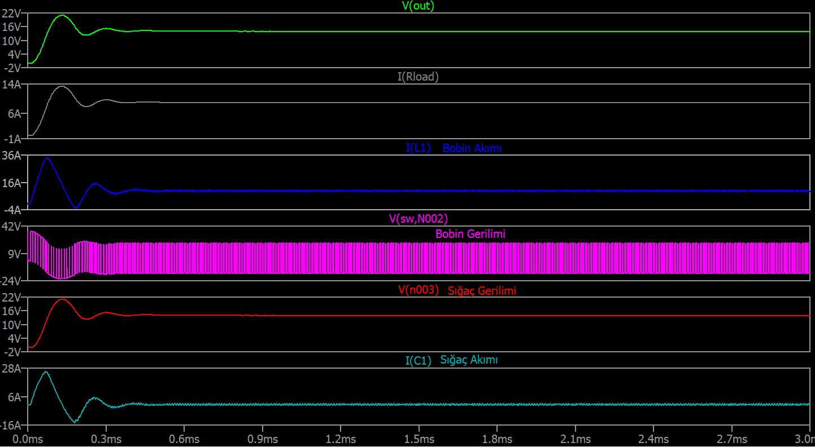

Genel Dalga-Biçimleri

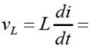
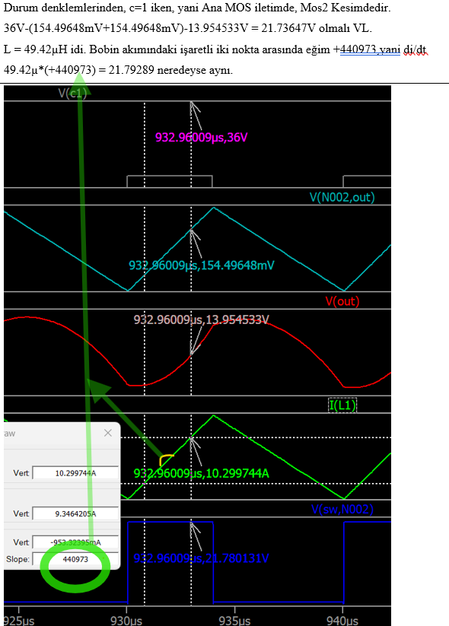

kontrolcu tasarımı
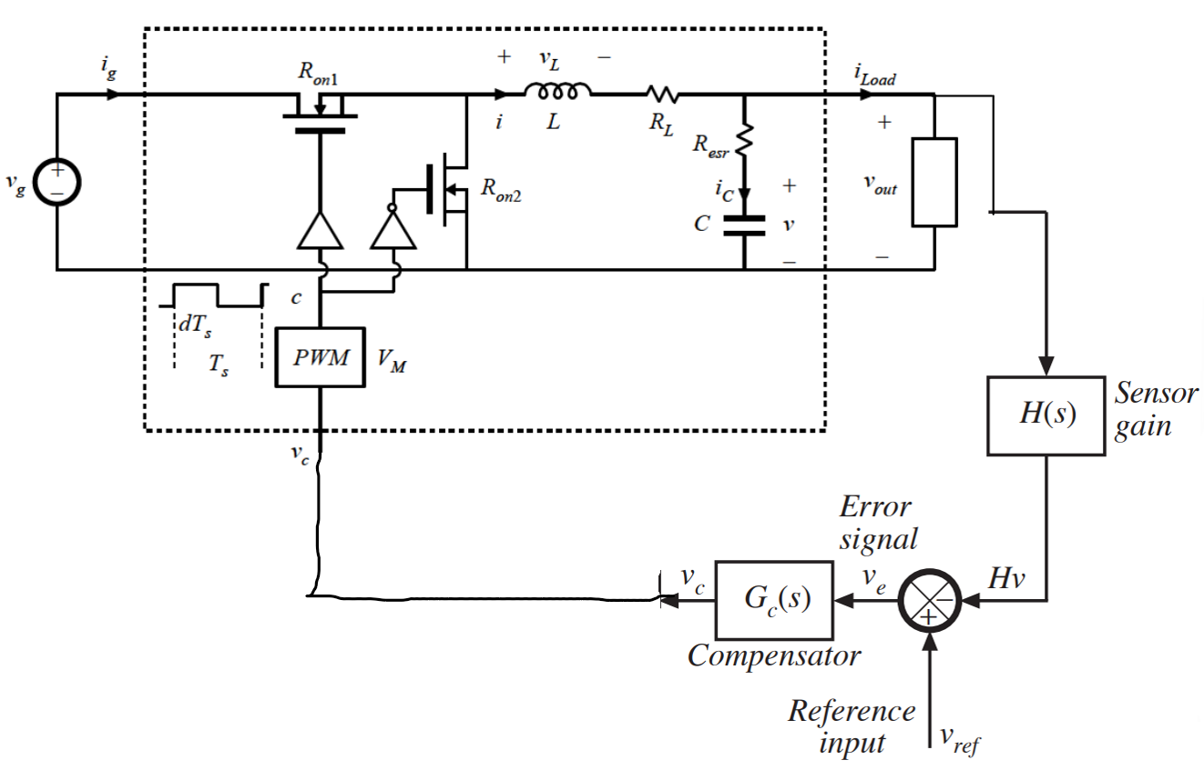

Amac: Çıkış gerilimini sabit ve iyi kontrol edilmiş değerde tutmaktır.

Sistemin Block Diagramı
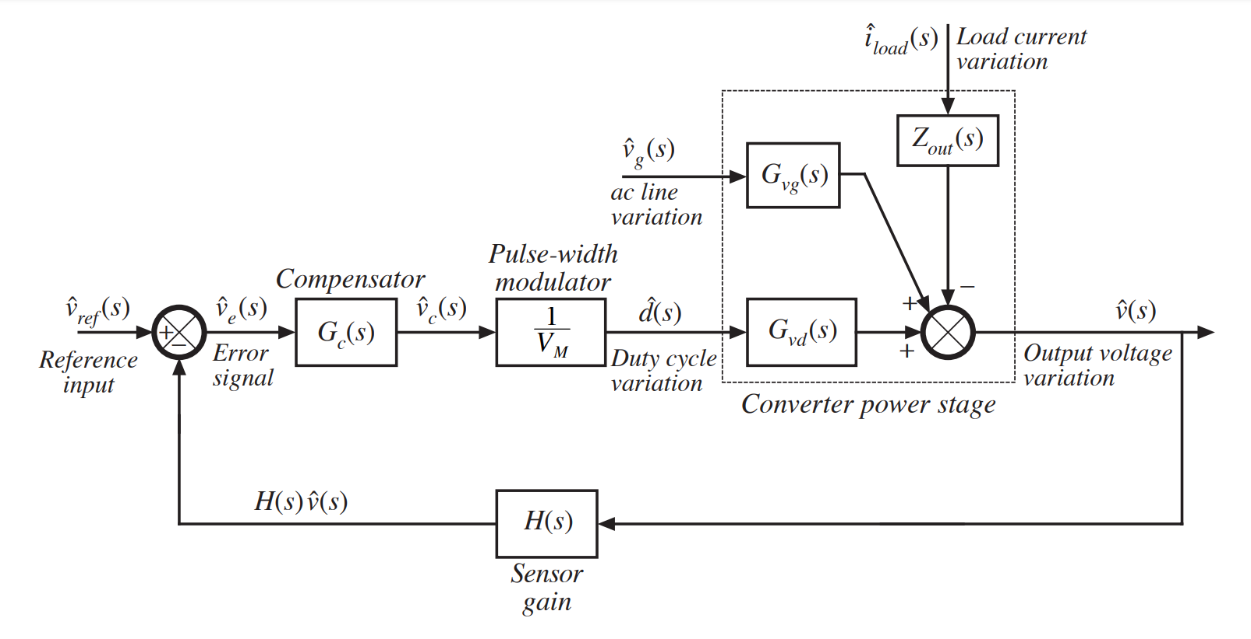

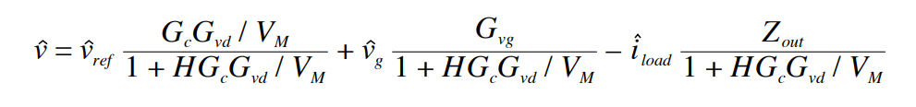
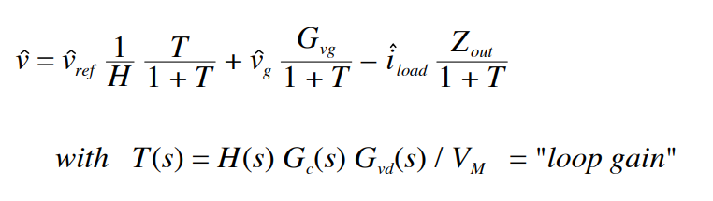
Küçük-işaret ac modeli kullandık.
T(s) Kontrolcünün açık-cevrim transfer fonksiyonudur.
T(s) çevrim kazancı yüksek tasarlayarak, çıkışın sadece referansı takip etmesini, ve $\hat{v_{g}},$ $\hat{İ_{load}}$ bozucularının etkilerini en aza indirmesini hedefliyoruz.

Kontrolcu Hesabı
Vm = 4V
Vref =1.8V olarak belirledik. Bu değerler kullanacağımız pwm ve op-amp çalışabileceği değer aralığı ile uyumlu.
H(s) sensör Kazancı ne olmalı?
V_{e} = V_{ref} – H x V
Sıfır hata ile takıp edecek.
0 = 1,8 – H x 14
H x V = 1,8
H =$\frac{1,8}{14}$ = 0,12857 olmalı sensör kazancı

G_{vd(s)} = $\frac{\hat{v}}{\hat{d}}$ Control-to-Output:
Çeviricinin fiziksel bileşenlerinden türetilir.
Bu transfer fonksiyonu, $\hat{d}\left(t\right)$’daki küçük değişimlerin, çıkış gerilimine olan etkisini inceler.
Çıkış geriliminin istenen bir seviyede tutulması için $\hat{d}\left(t\right)$’ın nasıl ayarlanması gerektiği bu fonksiyon ile belirlenir.

$$G_{vd}\left(s\right)=\frac{V}{D}×\frac{1+\frac{s}{ⅇsr}}{1+\frac{1}{Q}×\frac{s}{w_{0}}+{\left(\frac{s}{w_{0}}\right)}^{2}}$$

$f_{0}=\frac{1}{2π\sqrt{CL}}$ resonance kutup çifti frekansı
$f_{0}=\frac{1}{2π\sqrt{82µ×49.42µ}} = 2.5kHz$
${ESR Sıfırı frekansı f}_{esr}=\frac{1}{2π×82µ×19.39m} = 100kHz$
$$Q_{loss}=\frac{\sqrt{L/C}}{Resr + Rl} =\frac{\sqrt{49.42µ/82µ}}{19.39m+30m }$$
$$Q_{loss} = 15.718 veya 23.92dB$$

Qload = $\frac{R}{√L/C}$ = $\frac{1,569}{√ \frac{49,42µ}{82µ}}$ = 2,02 or 6,112 dB

Q = Q_{loss} || Q_{load} = $\frac{Qloss x Qload }{Qloss + Qload}$
Q = $\frac{15,718 x 2,02}{15,718 + 2,02}$ = 1,789 < 2,02

$$G_{vd}\left(s\right)=\frac{14}{0.3888}×\frac{1+\frac{s}{19.39m}}{1+\frac{1}{1,789}×\frac{s}{2π*2.5k}+{\left(\frac{s}{2π*2.5k}\right)}^{2}}$$

$G_{vdo}×\frac{1}{V_{m}}=\frac{14}{0.3888}×\frac{1}{4}= 9 veya 19.08dB$ $G_{vd}\left(s\right)$’nin düşük frekans kazancıdır. PWM’nin kazancını dahil ederek.

$G_{c}\left(s\right)$ Compensator’un 1 olduğu, henüz açık çevrimde etkisinin olmadığı durumda, Açık-çevrim’in kazancını $T_{u0}$’yu bulacağız.

$$T\left(s\right)=H_{sense}×\frac{1}{V_{m}}×G_{vd}\left(s\right)×G_{c}\left(s\right)$$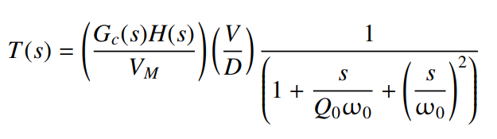
$$T_{u}\left(s\right)=H_{sense}×\frac{1}{V_{m}}×G_{vd}\left(s\right)×1$$

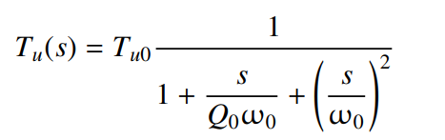

$$T_{u0}=H×\frac{1}{V_{m}}×\frac{V}{D}×1$$
$$T_{u0}=0.12857×\frac{1}{4}×\frac{36}{4}×1$$
$$T_{u0}=1.15713 veya 1.26764 dB$$Açık-Çevrim T.F’nin düşük frekans kazancıdır.

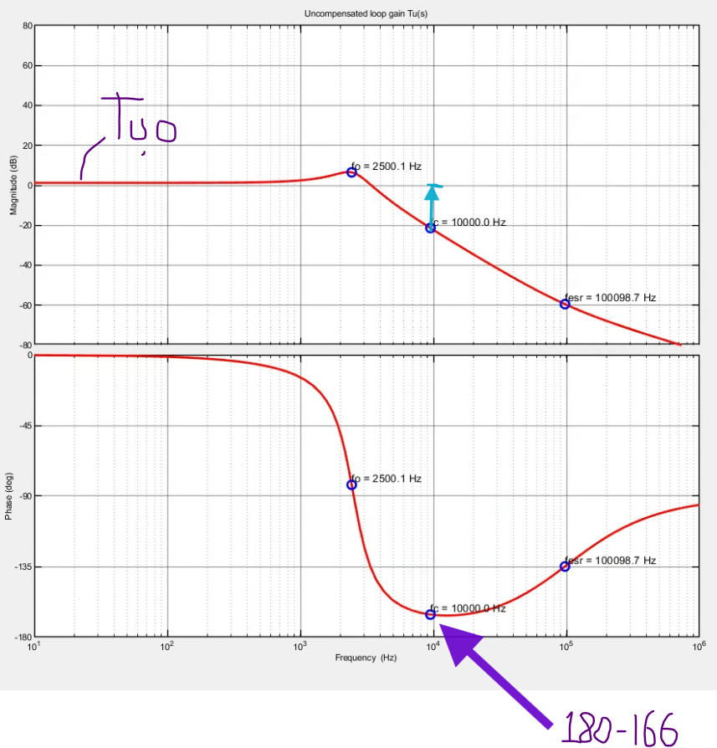

Uncompensated Kazancını hesaplamaktaki amacımız, Compensator’den ne kadar kazanç elde etmemiz gerektiğini bulmak.
Hedeflediğimiz fc crossover (fs/10 = 10kHz) frekansındaki kazancı, 0dB’ye çıkarmak için ne kadar kazanca ihtiyacımız var. 22.3 dB artış gerekiyor.
Ayrıca, hedef fc’nin phase margin’i 14 derece. Bir de bu loop-gain’de ‘defects’ler vardır. O sebeple P.M, 14 dereceden daha azdır. [1]

Lead (PD) Compensator Eklenmesi
fc = 10kHz, P.M = 53 derece hedefliyoruz.
Phase Margin’i 53 derece olarak hedeflememizin sebebi, Kapalı-çevrimin Q-factor =1 yapan P.M derecesidir. Bu Q-factor sayısı da hem kararlı hem de hızlı bir tepki için dengeli seçim.

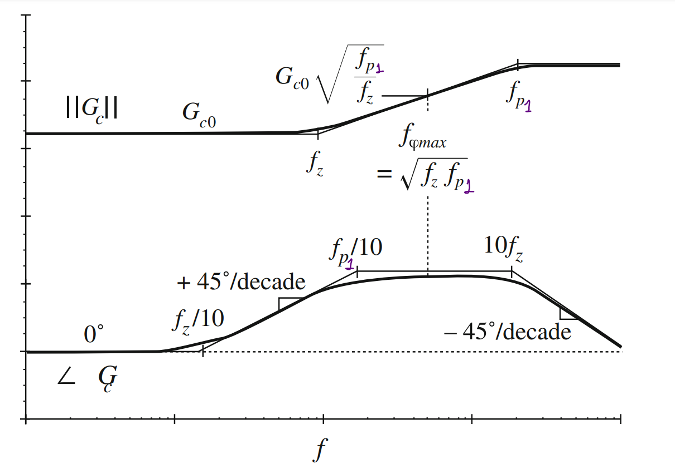

$$G_{c}\left(s\right)=G_{c0}×\frac{\left(1+\frac{s}{w_{z}}\right)}{\left(1+\frac{s}{w_{p1}}\right)}$$

Eklenen lead compensatorun sıfırı, $f_{z}$ frekansındadır, kutbu $f_{p1}$ frekansındadır. $f_{z}$’den kat derecesinde daha büyük olacak şekilde.
Lead compensator’un phase margin’i en çok arttırabildiği frekans,
$f_{φmax}=$ $\sqrt{f_{z}×f_{p1}}$ frekansıdır. Üstteki Bode diagramı da bunu doğruluyor.
Eklediğimiz lead compensator’un phase marginini azami derecede arttırmasını istediğimizden $f_{c }=10kHz=f_{φmax}=\sqrt{f_{z}×f_{p1}}$ olacak şekilde belirliyoruz. ve $θ=53°$
Türetmelerini, cebirsel işlemleri atlayıp doğrudan $f_{c }$ve $f_{p1}$’yi veren denklemleri yazıyorum.

$$f_{z } =f_{c }×\sqrt{ \left(\frac{1-sin(θ)}{1+sin(θ)}\right)}$$
$f_{z } =10k× 1-sin\text{53°}$$1+sin\left(53°\right)$$$f_{z } = 3.44kHz$$

$$f_{p1 } =f_{c }×\sqrt{ \left(\frac{1+sin(θ)}{1-sin(θ)}\right)}$$
$$f_{p1 } =10k×\sqrt{ \left(\frac{1+sin\left(53°\right)}{1-sin\left(53°\right)}\right)} \\ f_{p1 } = 29kHz$$
Bu frekans değerlerini zaten bulmuştuk. Güç katında bunları dikkate alarak tasarım yapmıştık.

Doğrudan denklemi yazarsak, Lead compensator’un DC kazancı:
$$G_{c0} =\frac{1}{T_{u0}}×{\left(\frac{f_{c }}{f_{0 }}\right)}^{2}×\sqrt{ \left(\frac{f_{z}}{f_{p1}}\right)}$$
$$G_{c0} =\frac{1}{1.15713}×{\left(\frac{10k}{2.5k}\right)}^{2}×\sqrt{ \left(\frac{3.44k}{29k}\right)}$$
$$G_{c0} =4.762 veya 13.5563 dB$$

Lead compensatorun fc frekansındayken kazancını veren denklem:
$G_{c0}×\sqrt{ \left(\frac{ f_{p1}}{f_{z}}\right)}$ = $4.762×\sqrt{ \left(\frac{ 29k}{3.44k}\right)}$ = $13.826 veya 22.8 dB$
Sonuç, tam da istediğimiz fc frekansındaki kazancı artışı kadar.

Lead compensator’un değerleriyle beraber yazıp Bode diagramını çizdirip, bazı yerleri gösterelim. Ayrıca bu T.F’ye op-amp’tan gelen kutbu ($f_{p2}=100kHz$) da ekledim . İlerleyen bölümlerde bunu açıklayacağım.
$$G_{c}\left(s\right)=G_{c0}×\frac{\left(1+\frac{s}{w_{z}}\right)}{\left(1+\frac{s}{w_{p1}}\right)\left(1+\frac{s}{w_{p2}}\right)} \\ G_{c}\left(s\right)=4.762 ×\frac{\left(1+\frac{s}{2π*3.44k}\right)}{\left(1+\frac{s}{2π*29k}\right)\left(1+\frac{s}{2π*100k}\right)}$$
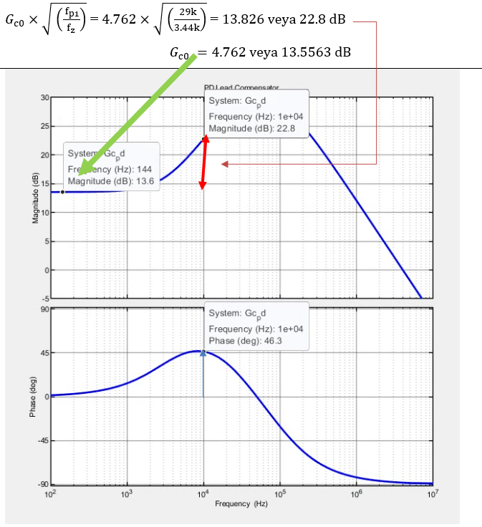

Lead compensator’un eklenmiş haliyle açık-çevrim T(s)’nin Bode diagramına bakalım.

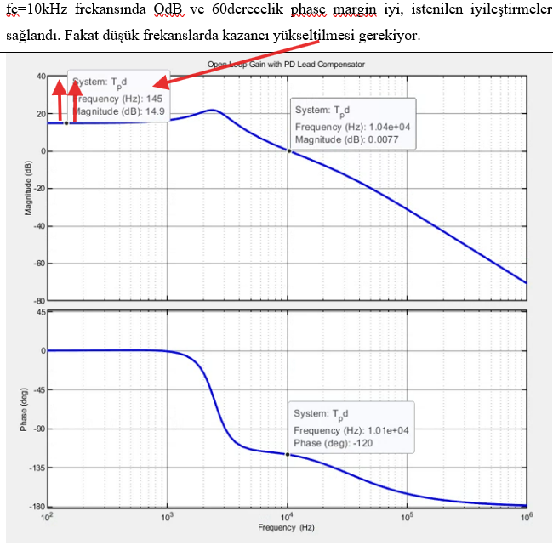

LAG (PI) Compensator Eklenmesi
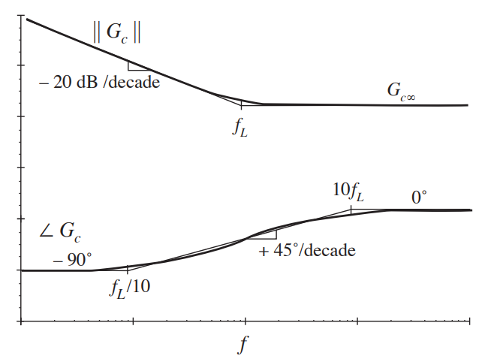
$$G_{c}\left(s\right)=G_{c∞}×\left(1+\frac{w_{L}}{s}\right)$$

$f_{L} = 1kHz$seçmiştik. Pratik kural olarak fc’den en az 10 kat az olmalıydı. [1]
Eklenen sıfır normal sıfırdan farklıdır, ‘inverted zero’ dur.

$$G_{c0 }= G_{c∞} =G_{cm}$$
$$G_{c∞} = 4.762 olacak.$$

$$G_{c}\left(s\right)=4.762 ×\left(1+\frac{2π*1k}{s}\right)$$

PID Compensator Birleştirilmiş Hali

$$G_{c}\left(s\right)=G_{cm}×\frac{\left(1+\frac{s}{w_{z}}\right)\left(1+\frac{w_{L}}{s}\right)}{\left(1+\frac{s}{w_{p1}}\right)\left(1+\frac{s}{w_{p2}}\right)}$$

$$G_{c}\left(s\right)=4.762×\frac{\left(1+\frac{s}{2π*3.44k}\right)\left(1+\frac{2π*1k}{s}\right)}{\left(1+\frac{s}{2π*29k}\right)\left(1+\frac{s}{2π*100k}\right)}$$

PID Kontolcusu de kullanılacak Gc(s) Compensatorun Bode eğrisi.
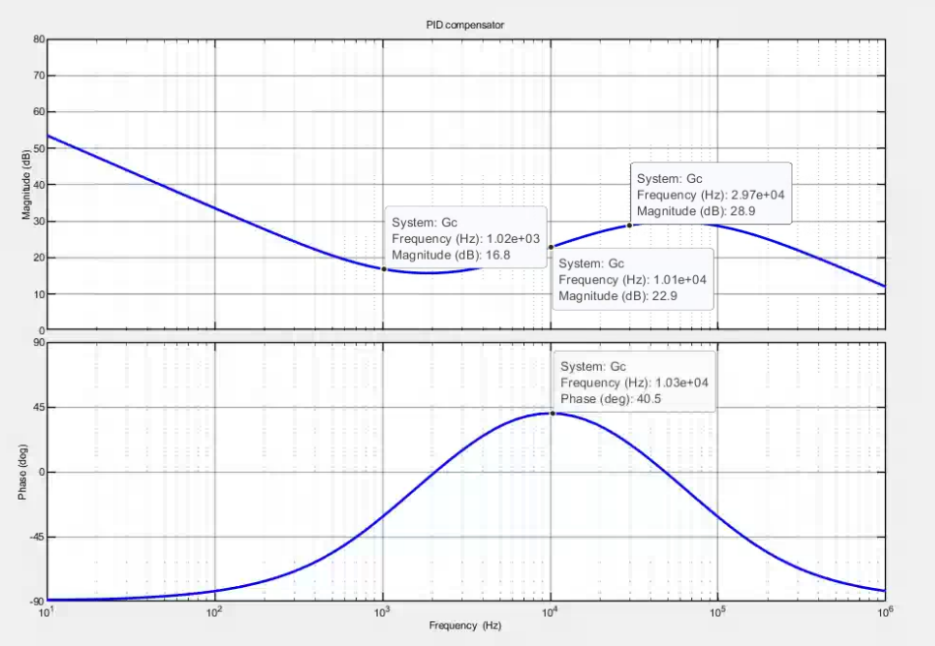

Op-amp ve Kutbu

Tasarımımızda kullandığımız, LT1215 op-amp’ın yüksek frekanslara doğru gidildikçe kazancını koruyamamasını temsil eden bir kutup ekleyeceğiz. bu kutup $f_{p2}=100kHz$.
$$G_{c0}× \frac{f_{p1 }}{f_{z}}=4.762× \frac{29k}{3.44k}= 40.144 veya 32.07dB$$Opampın yukarıdaki kazanç değerini$(32.07dB)$ 100kHz frekansına kadar verebildiğini, aşağıdaki voltage gain vs frequency grafiğinden görebiliyoruz.
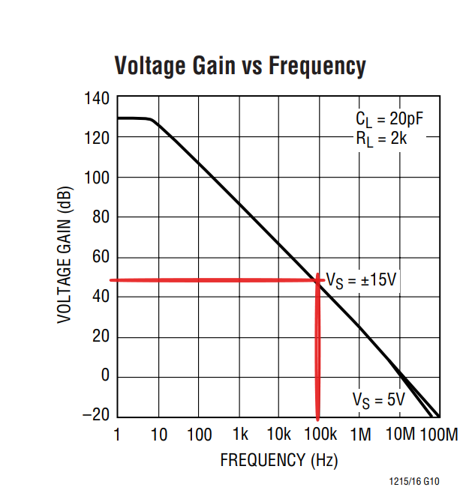

Açık-Çevrim Transfer Fonksiyonu T(s)

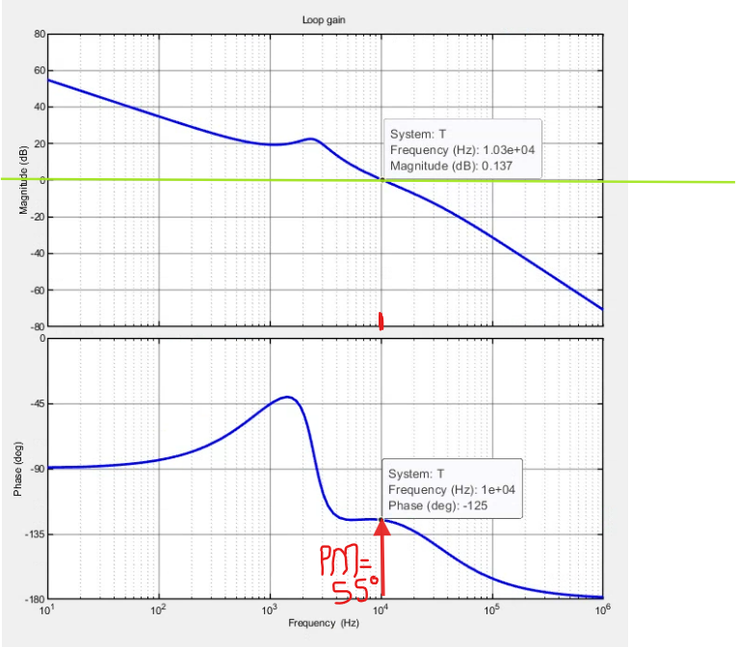

PM = 55 DERECE, Crossover frequency = 10.3kHz. Hedeflediğimiz gibi.

Hesapladığımız Açık-Çevrim Transfer Fonksiyonu T(s)

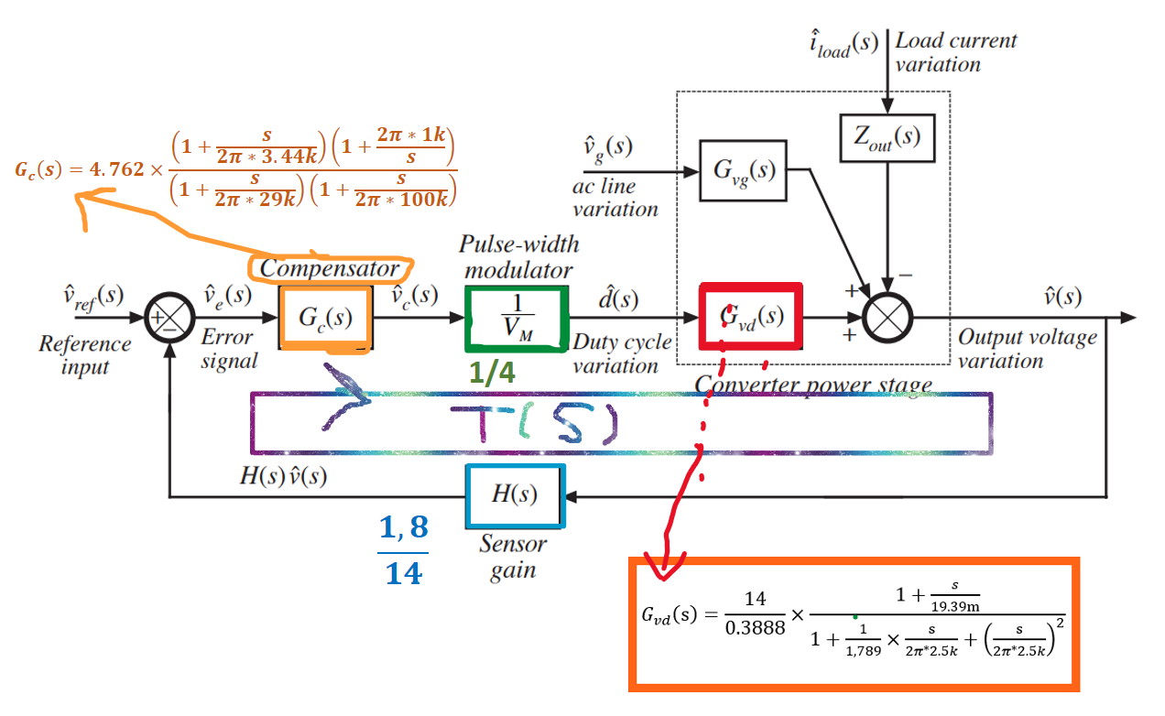

Hesapladığımız T(s) aşağıdaki trasfer fonksiyonlarında kullanılacak.

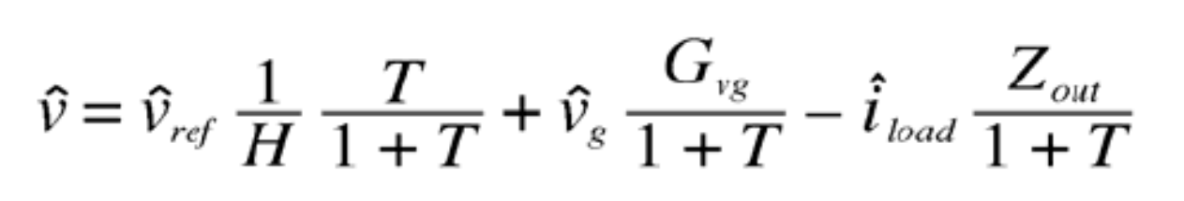

|v/vref| Kapalı çevrim reference-to-output cevabı mavi grafiktir.
Kapalı çevrim BW’si ile open-loop’un crossover-frekansı birbirine oldukça yakın.
Kapalı-çevrimdeki 1/H çarpanı olmasaydı tam eşit olacaktı.

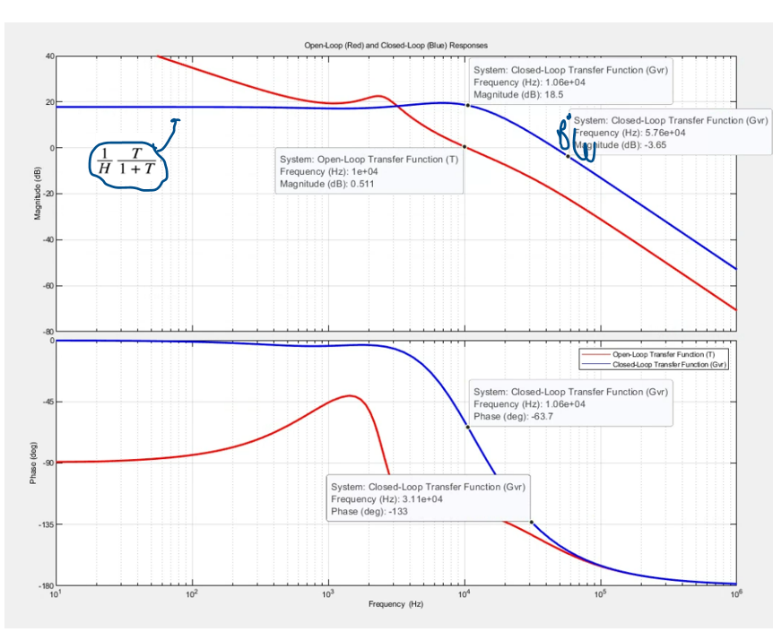

Op-amp devresi -gerçeklemesi
Transfer fonksiyonlarını bulduğumuz geribeslemenin direnç ve sığaçlarla uygun gerçeklemesi yapacağız. Aşağıdaki ekran görüntüsü, bitirilmiş halidir.
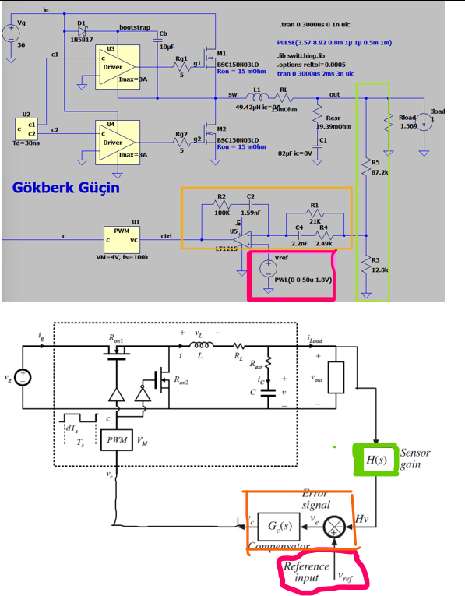

Sensor Gain (H(s))

Gerilim Bölücü H

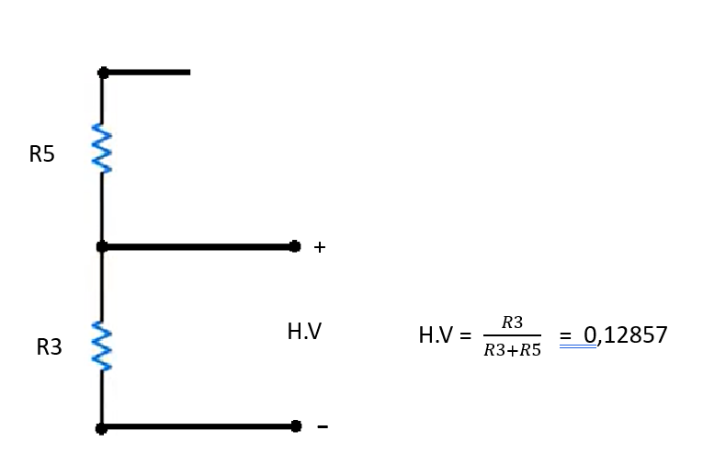
R3 = 12.8k R5=87.2k olarak seçtim.

Compensator Devresi
Frekansları ve kazançları aşağıdaki gibidir.
Amacımız R ve C kullanarak bu Bode deki kazanç davranışını elde etmek.
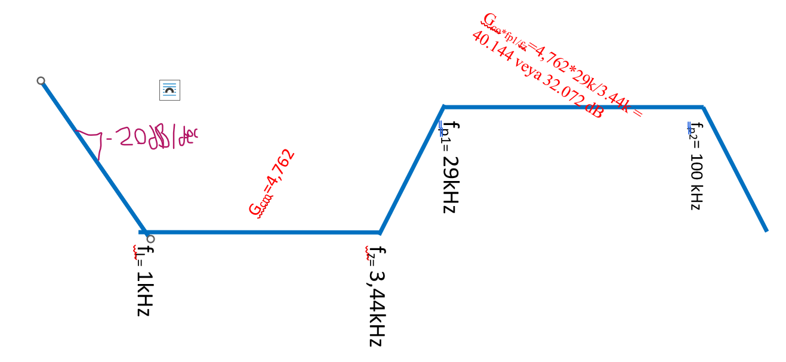

Vref sabit olan bir tasarım olduğunda Vref önündeki empedans ağına kullanmamıza gerek yoktur. Sadeleşmiş hali aşağıdaki gibidir.
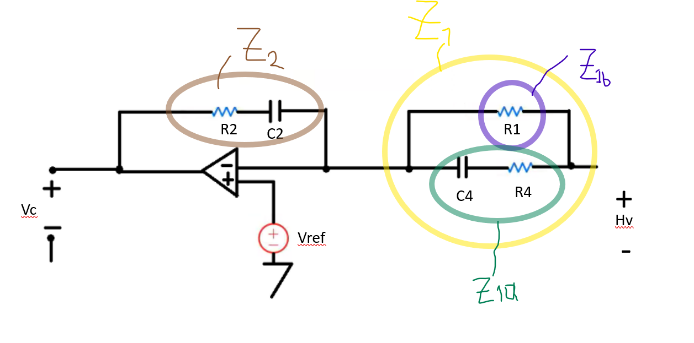

Vc = $\frac{Z2(s)}{Z1(s)}$ x ( V⁺ - V⁻ )
| $\frac{Z2(s)}{Z1(S)}$ | = | Z2(s) | * | $\frac{1}{Z1(S)}$ | şeklinde düşünebiliriz.

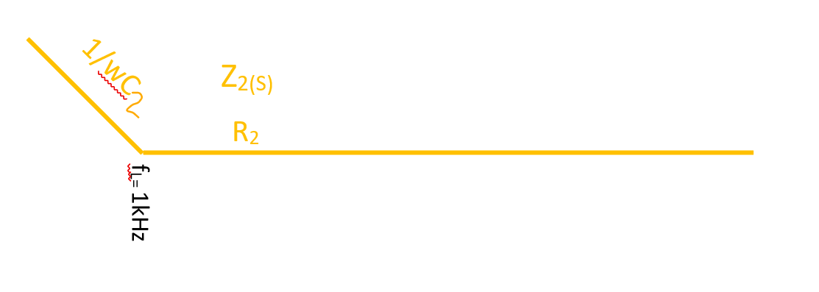
R2 direnci tüm frekanslarda sabittir. ve Zc2 empedans -20db/dec eğimle azalır.
R2 ve Zc2 f_{L}= 1 kHz frekansında aynı empedansa sahiptir.
R2 = $\frac{1}{2π x fL x C2}$
C₂ x R₂ = $\frac{1}{2π x fL}$
C₂ x R₂ = $\frac{1}{2π x 1k}$ = 159,1549µ

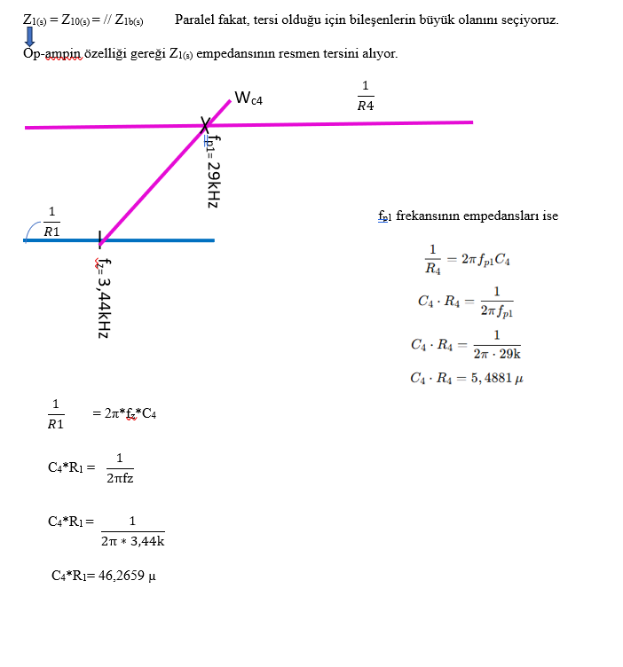
Bobin davranışını +20dB/dec’lık eğimi, sığacın empedansını ters çevirerek sağladık.

Z1(s) ve Z2(s) seri bağlıdır. O yüzden bileşenlerinden büyük olanı eşdeğer olur.
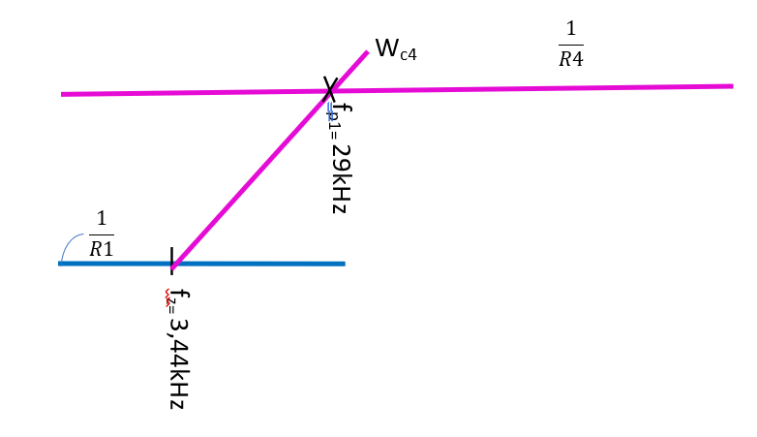

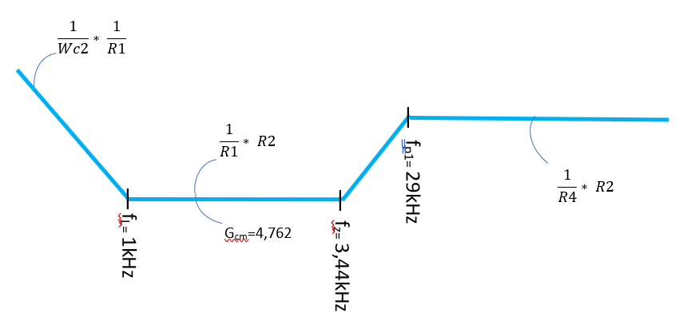

Bulunan tüm denklemleri yazalım.
$\frac{R2}{R4}$ =40,144 ve 1/R4 > R2
Yukarıdaki iki denklemi de dikkate aldığımda kΩ’lar mertebesine çıkması gereken dirençler çok küçük çıktı. O yüzden dikkate almadım.

C₂*R₂ = 152,1549u
C₄​*R₄=5,4881u
C₄​*R₁​=46,2659u
$\frac{R2}{R1}$ =4,762

4 Tane denklem, 5 tane bilinmeyen var. R₁, R₂, R₄, C₂, C₄
Bu sebepten dolayı bilinmeyenlerden birine değer vererek çözeceğiz.

Matematiksel olarak sonsuz sayıda çözüm mümkün olsa da, bu değerlerin devredeki fiziksel karşılığını düşünerek değer vereceğiz.
R2’ye A diyelim.
R2’ ye A diyelim
R2= A
R1​= ​$\frac{A}{4,762}$
R4= 0,0249*A
C2= $\frac{159,1549*{10}^{-6}}{A}$
C4​= ​$\frac{220*{10}^{-6}}{A}$
olur.
Eğer A = 100k dersek
R₂=100 kΩ
R₁= 21 kΩ
R₄= 2,4 kΩ
C₂=1,59 nF
C₄=2,2 nF
elde ederiz.

Benzetim sonuçları

Tasarım Gereksinimleri
Input voltage range: 24-36 V
Input voltage transient limit : 44 V for up to 1 ms
Output Power Range (resistive load): 50 - 125 W
Output Voltage (static requirement): 14 V ± 3%
Output Voltage (transient limits)2: 14 V ± 20%
Allowed output voltage ripple (p-p, any R load): 100 mV
Allowed input current ripple (p-p, ideal source): 50 mA
Minimum efficiency (across voltage, load): 90%
Ambient temperature range -20ºC – +50ºC

1 The converter must be able to survive this input voltage transient, but does not have to run during the transient.
2 The voltage should not vary outside this range during steps between minimum and maximum load.

Benzetimde kullanılan elemanlar ve parametreler
Benzetimde kullanılan elemanlar ve parametreler
$$Giriş Gerilimi Vs,max= 36 V$$
$$Giriş Gerilimi Vs,min= 24 V$$
$$Çıkış Gücü Pmax= 125W$$
$$Çıkış Gücü Pin= 50W$$
$$Çıkış Gerilimi Vo= 14V$$
$$Çıkış Gerilimindeki Tepeden tepeye dalgalanma ∆Vo =27mV$$
C = 82uF
Resr = 19.39mOhm
BSC150N03LD mosfetleri , Ron= 15mOhm
RL = 15mOhm(inductor winding resistor)
$$Rload,min= 1.569 Ω$$
$$Rload,max=3.921 Ω$$
Dmin = 0.3888
Dmax= 0.5833
lt1215 op-amp 23MHz
R₂=100 kΩ
R₁= 21 kΩ
R₄= 2,4 kΩ
C₂=1,59 nF
C₄=2,2 nF
R3 = 12.8k
R5=87.2k
Rg2 = 5Ω
Rg1 = 5Ω
Schottky D1 1N5817 1A, 20V
Vm= 4V
fs = 100k
Vref = 1.8V

Çıkış Gücü
İstenen: Güç aralığı: 50W-125W | Sonuç: 49.5957W-124.1839W
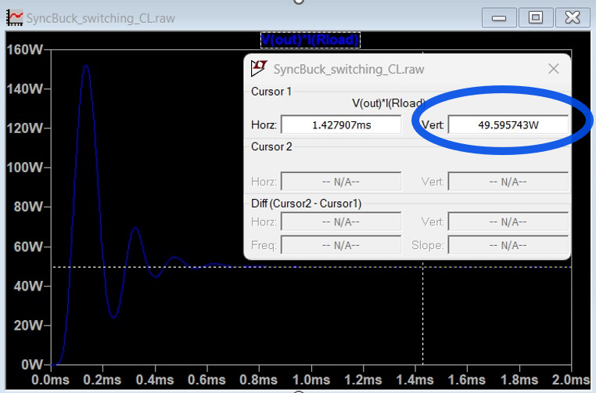
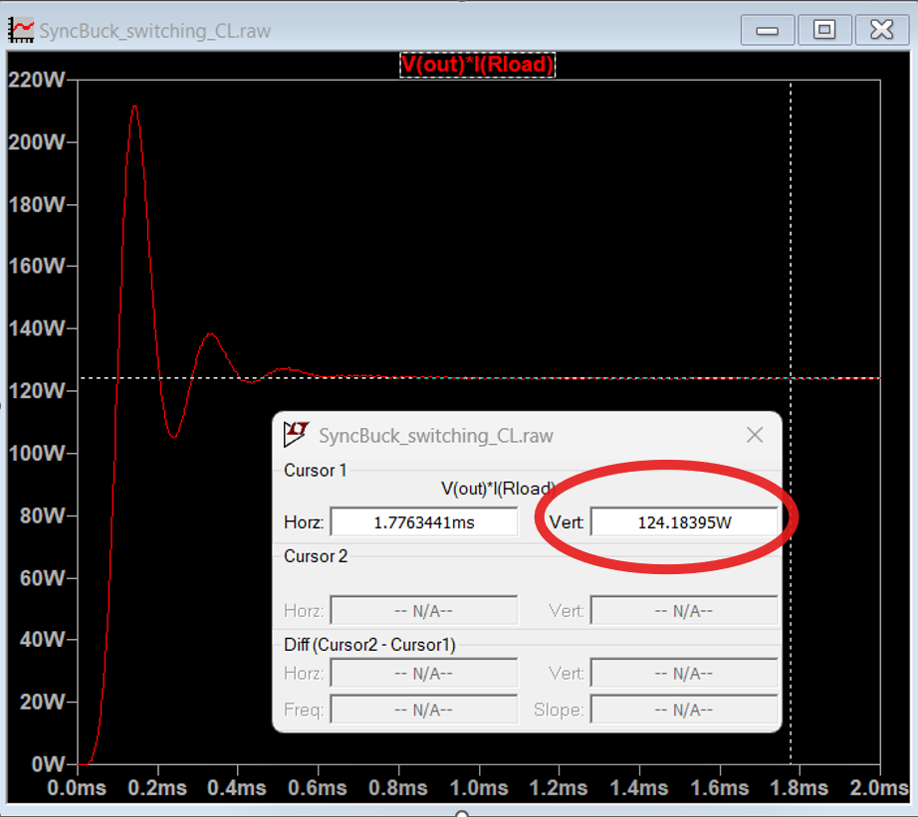

Output Voltage (static requirement):

İstenen:  Output Voltage (static requirement): 14 V ± 3% | Sonuç:  %1.30’luk sapma var.
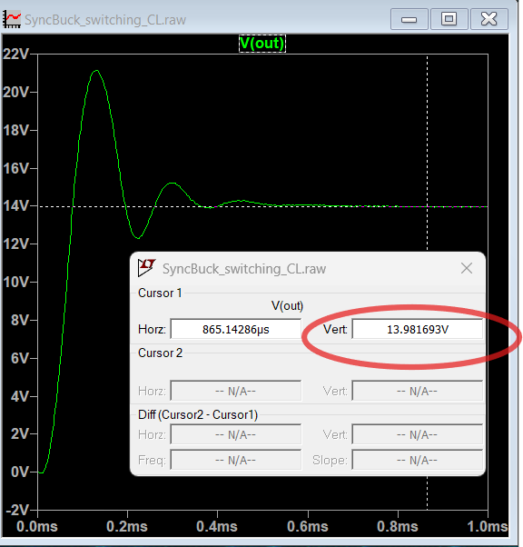

Output Voltage (transient limits):

İstenen:  Output Voltage (transient limits): 14 V ± 20% | Sonuç:  ± 8.58%’luk sapma var.
1µs içinde Imax = 8.92A’den Imin = 3.57A’e düşerken, çıkış gerilimindeki sapma 1.38V civarı. ± 8.58% bir aşım var. Yaklaşık 0.3ms içerisinde de toparlanıyor.

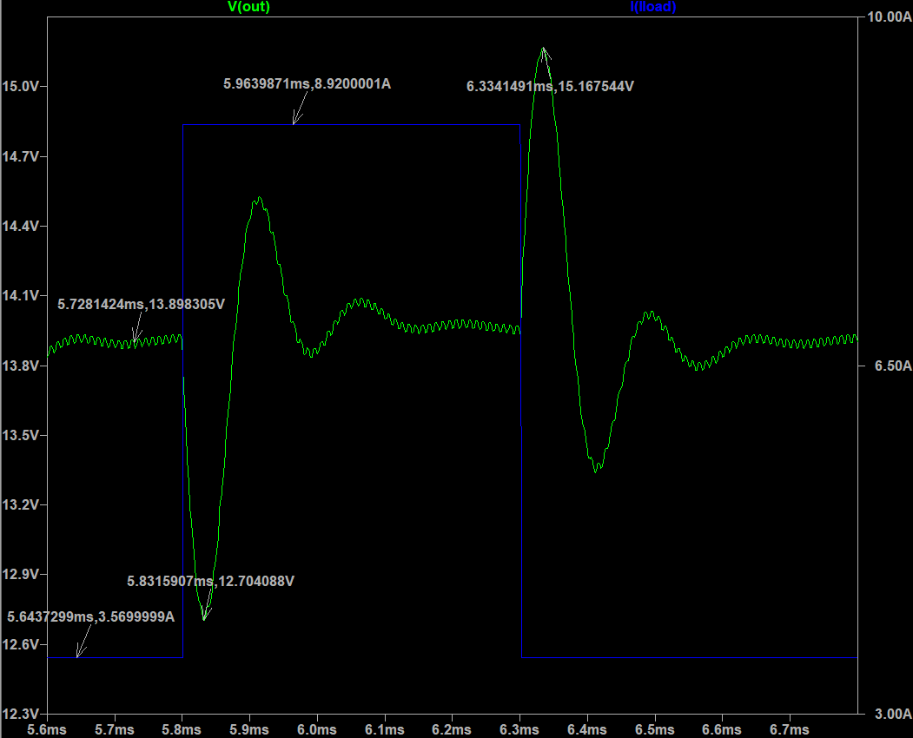

İstenen:  $∆Vo$ Allowed output voltage ripple (p-p, any R load): 100 mV | Sonuç:  $$∆Vo =37.38mV$$
$Kararlı-haldeki Çıkış Gerilimi Tepeden tepeye dalgalanma ∆Vo =37.38mV$

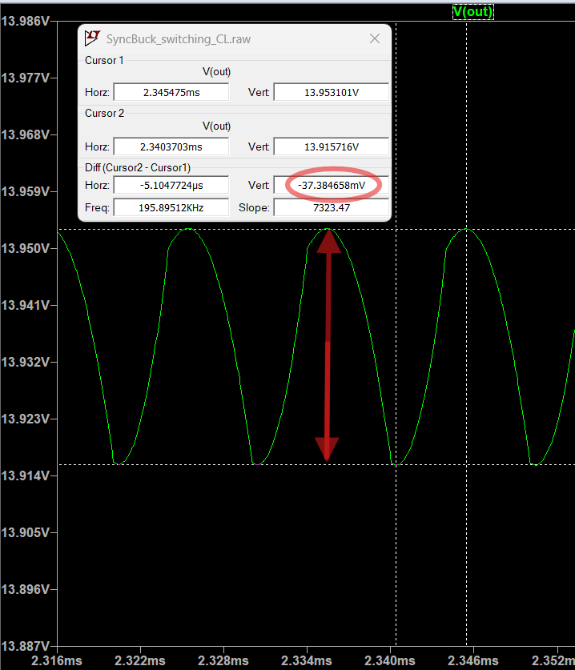

Allowed output voltage ripple (p-p, any R load)

İstenen: Verimlilik >%90 | Sonuç %97,78
Vg= 36V, R=1.569Ohm, iken, verimlilik = Pout/Pin 123.8W/126.6W = 0.9778
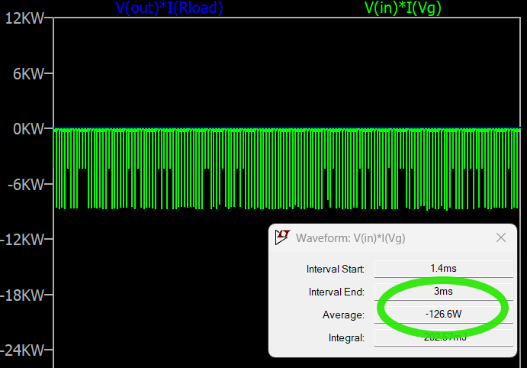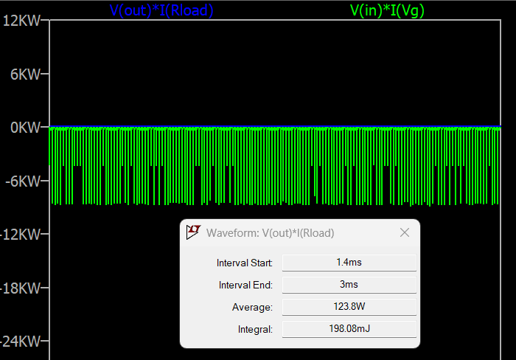
Vg= 24V, R=1.569Ohm, iken, verimlilik = Pout/Pin= 124.01W/126.55W = 0.9799
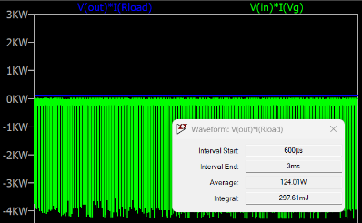
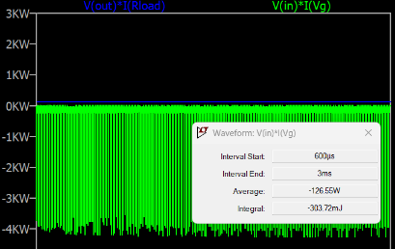
Vg= 24V, R=3.921 Ohm, iken, verimlilik = Pout/Pin= 49.599W/50.29W= 0.9863
Vg= 36V, R=3.921 Ohm, iken, verimlilik = Pout/Pin= 49.542W/50.482W = 0.9814

Verimlilik

Hesaplamaların Doğrulanması

Bu bölümün iki temel amacı vardır:

- Belirlenen tasarım ‘specifications’larını karşılayabilen bir devre tasarlandığı göstermek.
- Önceki bölümlerde kağıt-kalemle yapılan hesaplamaların doğrulamasını yapmaktı.
Bu yüzden, bulunan değerler olduğu gibi değiştirilmeden LTSPICE’da kullanılmıştır. Bu değerlerin benzetim sonuçları gösterilmiştir.
İyileştirmeler yapmak pekâlâ mümkündür, kolaydır.

PROJENIN GELECEĞİ

Projenin devamında yapılacakları maddeler halinde özet olarak sıralarsam:

- Lm5146 kontrolcüsü kullanacağım.
- Giriş filtresini tasarlayacağım.
- Eleman seçimlerini kesinleştireceğim.
- Mosfet sürücüsü ile ilgili hesapları yapacağım.
- Ortalama modelini kullanarak, frekans alanında inceleyeceğim. Verimlilikleri, kayıpları hesaplayacağım. Parametrik değerler verip iyileştirmeler yapacağım.
- Bobinle ilgili hesapları yapacağım.
- Altuim’da çizim.
Lm5146
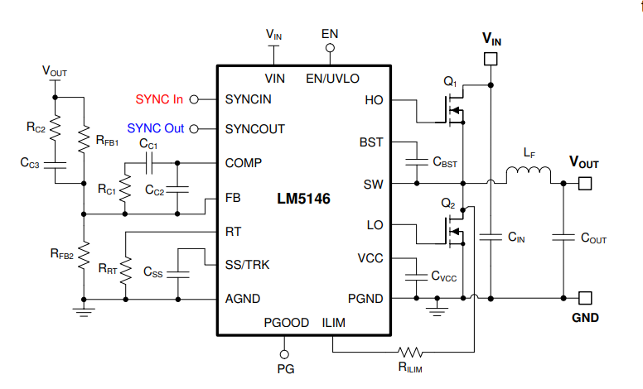

KAYNAKLAR

[1] | R. W. E. v. D. Maksimovic, Fundamentals of Power Electronics, 3rd Edition dü., Cham: Springer, 2020.
[2] | P. P. a. P. A. A. M. Rahimi, «Compensator design procedure for buck converter with voltage-mode error-amplifier,» Application Note AN-1162, International Rectifier, , 2006.
[3] | W. contributors, «Wikipedia,» [Çevrimiçi]. Available: https://en.wikipedia.org/wiki/Root_mean_square.
[4] | D. Can, «DC-DC Buck Converter Design Part 1 ⚡ - Open-Loop Design - Calculations & MATLAB & TINA-TI SPICE,» [Çevrimiçi]. Available: https://youtu.be/fE1lxyE7ILI?si=ux-xqTelJLZC5YQm.
[5] | E. Rogers, «Understanding Buck Power Stages in Switchmode Power Supplies, Application Report, TI Literature Number SLVA044,» Texas Instruments, March 1999.
[6] | B. Hauke, «Basic Calculation of a Buck Converter's Power Stage, SLVA477B,» Texas Instruments, December 2011, revised August 2015.
[7] | T. Taufik, «Practical Design of Buck Converter,» California Polytechnic State University.

EKLER

EK-1. Sığaç Verisayfası

EK-2. Genel görünüm

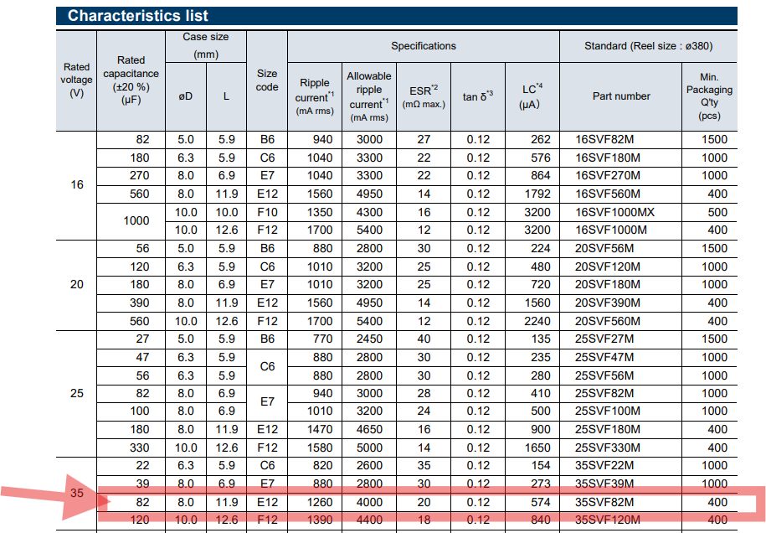

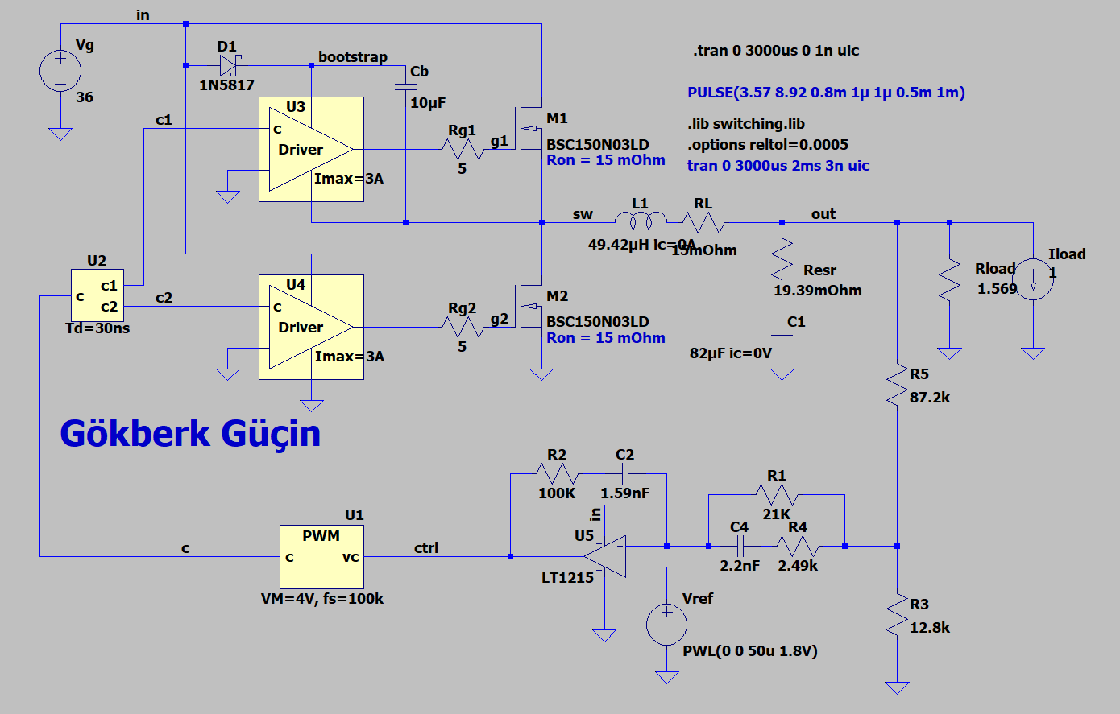

VDS= 30V(Tam sınırda bir değer aslında daha sonra bu mosfetleri değiştireceğim, şimdilik böyle bırakmamın sebebi, Boostrap ve on-resistance direncinin değişecek olmasıydı,)

